NO.25分裝與平分(請仔細看過1、2、3、11、13題詳解再作答)
1.
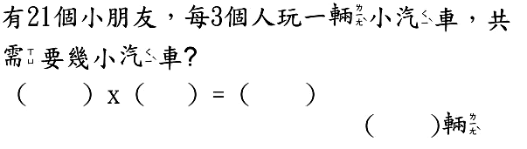
3個X( 輛)=21個
已經知道被乘數和積的單位會一樣,乘數單位不一樣。利用3的乘法表得出答案
3x(7)=21所以答案是(7輛)
2. 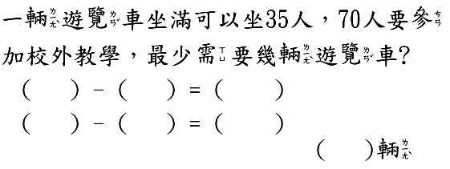
70-35=35
35-35=0
關鍵在減數,減了兩輛遊覽車上的35人，所以是(2輛)
3. 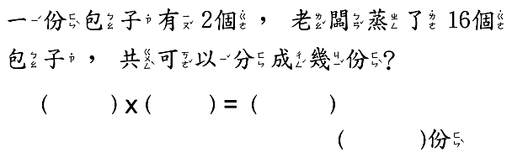

注意( )位置,這裡要括乘數
4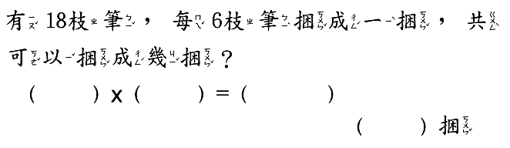

注意( )位置,這裡要括乘數
5. 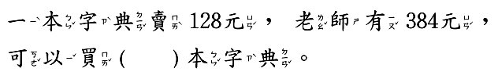

關鍵在減數,減了幾本字典的的128元
6. 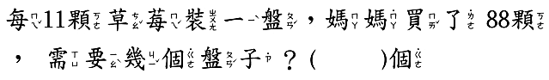
注意( )位置,這裡要括乘數
7. 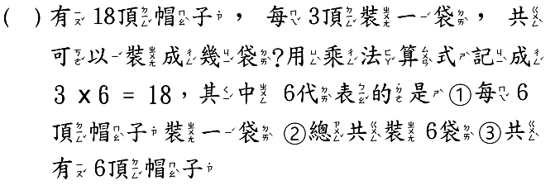

注意( )位置,這裡要括乘數
8. 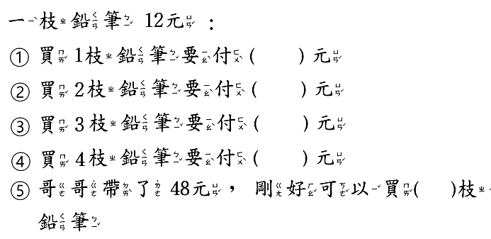

注意()位置,這裡要括乘數
9. 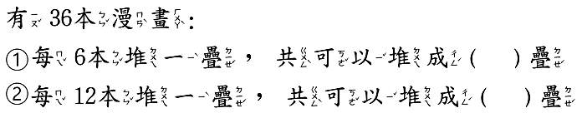

注意( )位置,這裡要括乘數
10. 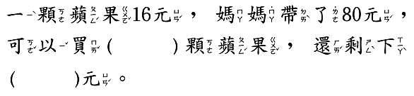

注意( )位置,這裡要括乘數
11. 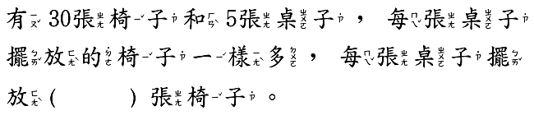
( 張椅子)x5張桌子=30張椅子
注意椅子當(被乘數)和積數,乘數是桌子

12. 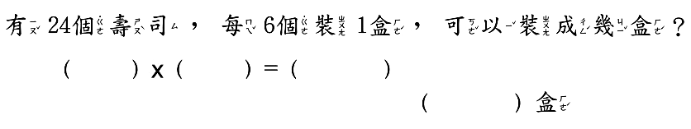
注意( )位置,這裡要括乘數
13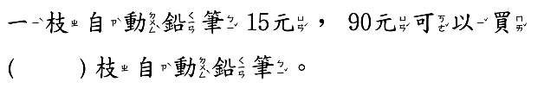

注意( )位置,這裡要括乘數；這題也可以用連續減法來做,再數減數15元減掉幾次
15. 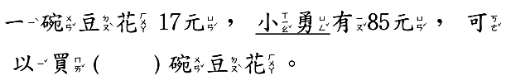

注意( )位置,這裡要括乘數；這題也可以用連續減法來做,再數減數17元減掉幾次
14. 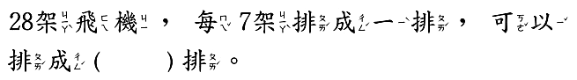

注意()位置,這裡要括乘數
16. 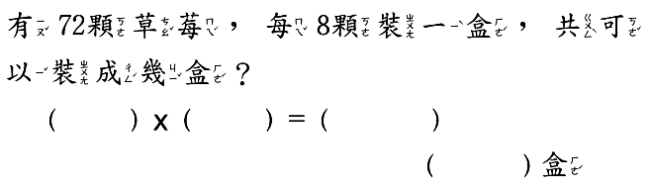

注意( )位置,這裡要括乘數
17. 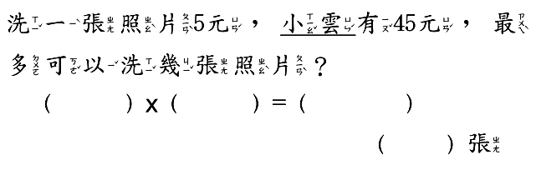

注意( )位置,這裡要括乘數
19.

注意( )位置,這裡要括乘數
18. 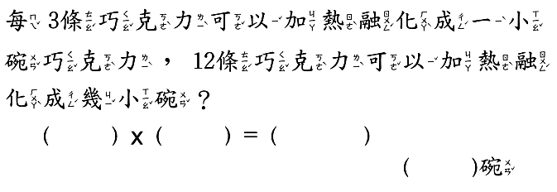

注意()位置,這裡要括乘數
20. 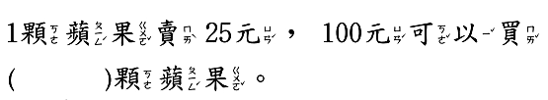

注意( )位置,這裡要括乘數；這題也可以用連續減法來做,再數減數25元減掉幾次
21. 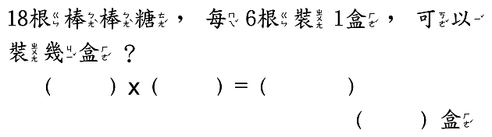

注意( )位置,這裡要括乘數
22. 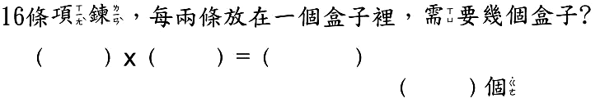

注意( )位置,這裡要括乘數
23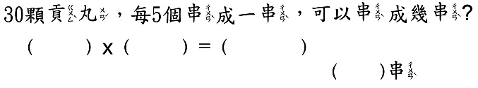

注意( )位置,這裡要括乘數
24. 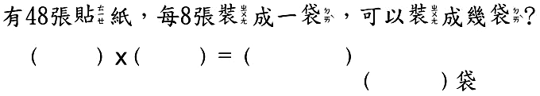

注意( )位置,這裡要括乘數
25. 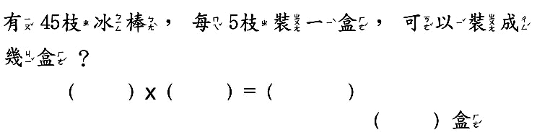

注意( )位置,這裡要括乘數
NO.26分裝與平分
1. 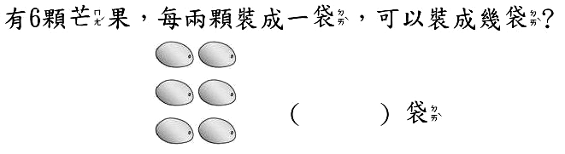

注意( )位置,這裡要括乘數
2. 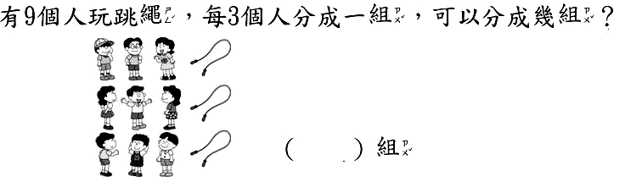

注意( )位置,這裡要括乘數
3. 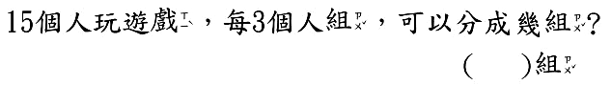

注意( )位置,這裡要括乘數
4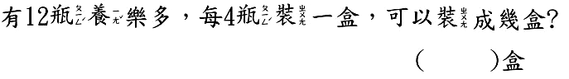

注意( )位置,這裡要括乘數
5. 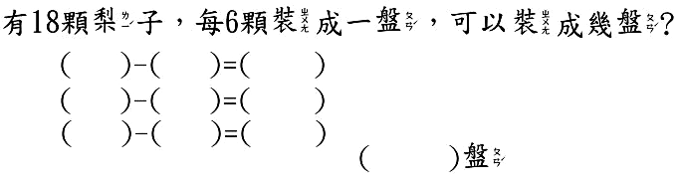

關鍵在減數,減到差數為0，再去數-6顆減掉幾次；這題也可以用乘法來做,注意()位置,這裡要括乘數
6. 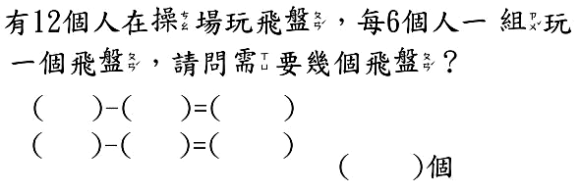

參考第5題提示
7. 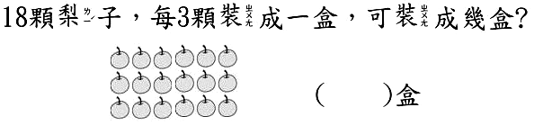

注意()位置,這裡要括乘數
8. 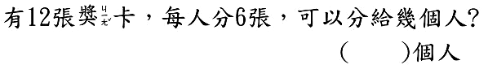

9. 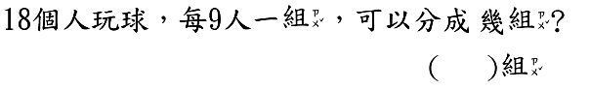

10. 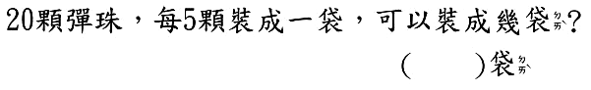

11. 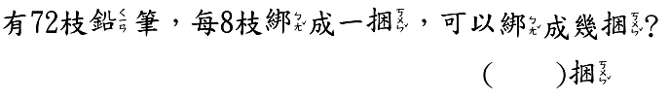

12. 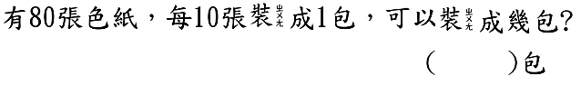

13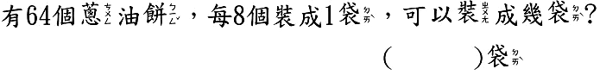

14. 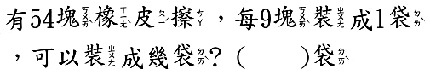

15. 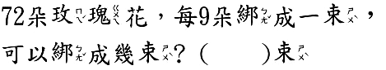

16. 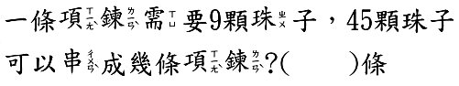

17. 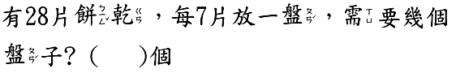

18. 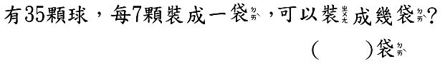

注意()位置,這裡要括乘數
19. 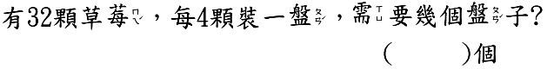

20. 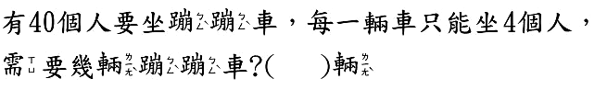

21. 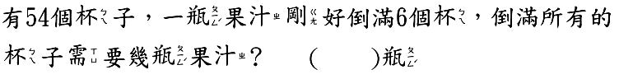

22. 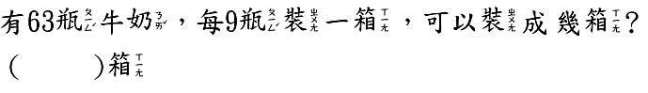

23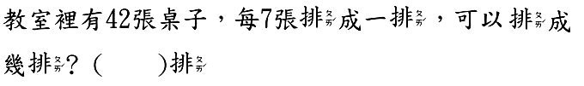

24. 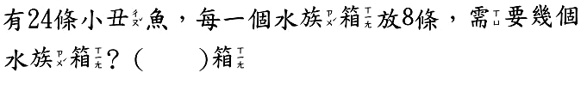

25. 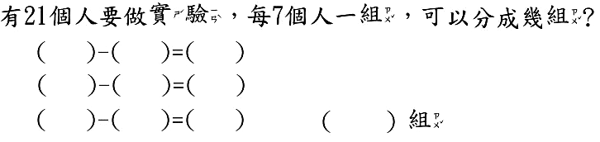

關鍵在減數,減到差數為0，再去數-7個人減掉幾次；這題也可以用乘法來做,注意()位置,這裡要括乘數

26. 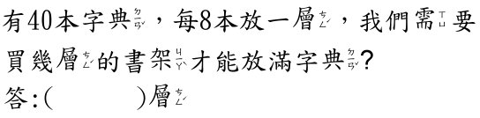

注意()位置,這裡要括乘數
27. 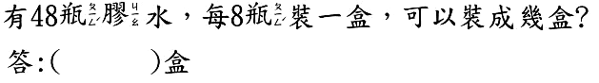

28. 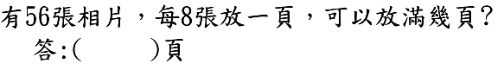

29. 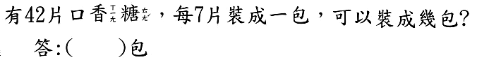

30